Application : Survivore!

Dans cette partie, nous allons vous présenter l'application Survivore réalisée par Binh Duong NGUYEN.

I) Introduction à l’application Survivore!

I.1) Le sujet:
Nous faisons une simulation des créatures cognitives. Les deux types de créatures seront les prédateurs et les proies. Les prédateurs vont essayer de chasser les proies et les proies vont essayer de rester en vie en mangeant de la nourriture. On ajoute au cours du temps des facteurs qui pourraient changer les comportements des créatures lorsqu'elles essaient d'atteindre leurs objectifs (par exemple: les abris où les proies peuvent se cacher, les prédateurs peuvent se battre et s'entre-tuer, la possibilité de se reproduire etc.) Nous détaillerons plus tard dans la partie développement l’aspect émergence de notre environnement.
Pour notre moteur de simulation graphique, nous utiliserons Breve.

I.2) Introduction a Breve:

Breve est un logiciel gratuit, open-source qui permet de créer des simulations 3D, des systèmes multi-agents et de la vie artificielle. En utilisant Python ou un langage de script propre à Breve appelé Steve, on peut définir les comportements des agents dans un monde en 3D et observer comment ils interagissent.

Breve inclut un moteur d'affichage OpenGL riche qui nous permet d'explorer ces mondes simulés à partir de n'importe quel angle et en utilisant une variété d'effets, comme des ombres et des reflets.

Le concept d’émergence, étant assez riche et vaste, nous voulons représenter notre système de manière vivante et ergonomique. C'est pour cela que l'on a choisi l’implémentation en 3D avec la technologie OpenGL.﻿

II) Manuel d’utilisation:

Ce manuel utilisateur présente l'installation de l'application sur ordinateur.

II.1) Installation

- Téléchargez breveIDE (la version breveCli marche aussi bien mais pour la simplicité, nous utiliserons breveIDE) sur :
http://www.spiderland.org/breve/download.php
Les documentations sont disponibles sur :
http://www.spiderland.org/breve/documentation.php

- Après avoir téléchargé et désarchivé le paquet breveIDE, aucune installation n'est requise, il suffit de lancer l’exécutable breveIDE.
Pour démarrer notre simulation Survivore!, il suffit d’avoir les 4 fichiers (constants.tz, creatureClass.tz, immobileClass.tz, survivoreMain.tz) dans un même répertoire, puis de lancer le fichier survivoreMain.tz avec breveIDE à partir de la barre de menu .
- Pour lancer par la ligne de commande :
./breveIDE ./Survivore/survivoreMain.tz
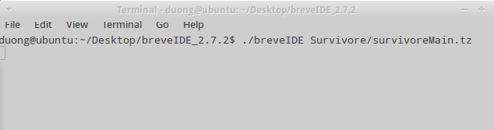

Le moteur breve marche sur les 3 plates-formes Mac/Linux/Windows, il suffit d'avoir les librairies OpenGL correspondantes qui sont normalement fournies par défaut par les systèmes (des paquets glut3/glut3-dev pour ubuntu par exemple.) .

Il est conseillé d’avoir au minimum 2Go de mémoire vive pour faire tourner l'application.

II.2) Se familiariser avec l’interface de l’application:

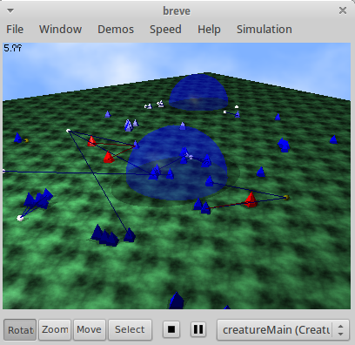 Interface breve

II.2.1) La palette d’outils
 Palette d'outils

﻿ En bas de la fenêtre de simulation, il y a une petite palette d'outils. Avec ces options on peut se déplacer dans notre environnement virtuel.

Rotate : Le premier outil est l'outil de rotation. Utilisez-le pour faire pivoter la vue de la simulation. Le point focal de la simulation restera le même, tandis que l'angle de vision est modifié.

﻿Zoom : L'outil suivant est l'outil de zoom. Utilisez cet outil pour zoomer et dé-zoomer. Comme avec l'outil de rotation, le point focal de la simulation reste le même.

﻿Move : Le troisième outil est l'outil de mouvement, permet de changer le point focal de la simulation.

﻿Select : Le dernier outil, l'outil de sélection et de mouvement, est utilisé pour sélectionner des objets dans la simulation. Une fois sélectionné, un objet peut être contrôlé à l'aide de l'inspecteur de sélection (fenêtre Object Inspector), ou traîné autour de la simulation.

II.2.2) Le menu de simulation
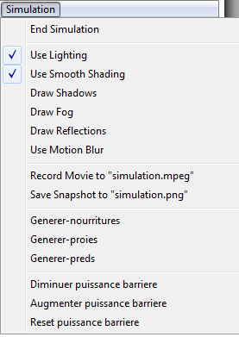Menu Simulation (dans la barre de menu)

Les utilisateurs peuvent également interagir avec une simulation en cours via le menu simulation, situé dans la barre de menu. Nous détaillerons ces différentes fonctions de notre simulation dans la suite.

III) Analyse et Développement:

III.1) Analyse

Durant la première semaine, nous avons réalisé la phase d’analyse du sujet de notre projet, différentes idées des systèmes émergents intéressants ont été échangés entre les membres de l'équipe. Un des thèmes qui nous a intrigué était la «sélection naturelle». L’idée de départ était de créer un environnement où seules les créatures les plus fortes peuvent survivre. J’ai décidé d’adopter ce thème pour la suite du projet. L’idée pour faire apparaître l’aspect émergent du système était d’implémenter une sorte de mutation génétique où les enfants héritent certaines caractéristiques des parents. Pour les premières versions, notre système contenait les agents suivants:

Les Proies (ou herbivores)
Les Prédateurs (ou carnivores)
La Nourriture (ou les plantes)
Les Abris (endroit où les Proies peuvent se cacher des Prédateurs)

Les règles des agents:

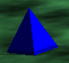
Proie:
  - Cherche des objets voisins dans sa portée
  - S'il détecte de la Nourriture, il avance vers la nourriture la plus proche. Il gagne de l'énergie lorsqu'il mange la nourriture.
  - S'il détecte un Prédateur, il retourne vers l'un des 3 abris, chaque abri a 1 chance sur 3 d'être choisi.
  - S'il ne détecte pas de voisin, il continue à explorer jusqu'à ce qu'il détecte un autre voisin.
  - S'il est en collision avec une autre Proie et que son énergie est supérieure à 25 (l’énergie d’autres proies n’est pas prise en compte). Il a une chance de se reproduire et donc de créer une nouvelle Proie.

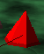
Prédateur:
  - Cherche des objets voisins dans sa portée.
  - S'il se trouve à proximité de l'abri, il recule.
  - S'il détecte une Proie, il avance vers la Proie, il gagne de l'énergie équivalente à (énergie de la proie mangée)/4
  - S'il est en collision avec un prédateur et que son énergie est 3*(énergie du prédateur) alors il le tue, et perd de l'énergie équivalent à (énergie du prédateur tué)/6. Sinon il a une chance de se reproduire lorsque son énergie est supérieure à 35.
  - S'il ne détecte pas de voisin, il peut se balader jusqu'à ce qu'il détecte un autre voisin (si le voisin est la nourriture, il l’ignore).

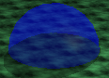 Abri
Nourriture
Nourriture et Abris:
  - La nourriture est immobile et s'auto-génère après chaque intervalle de temps défini. Elle se dégrade et disparait au cours du temps de façon aléatoire.
  - Les abris sont immobiles et sont placés sur des positions définies (par défaut il y a 3 abris).

Règles générales:
- Toute créature a un coût de vie, elle perd de l'énergie au cours du temps, lorsque l’énergie atteint 0, la créature est morte.
Les créatures « faibles » (énergie <7) ont une couleur moins vive que les autres.
Pred faible
Proie faible
- Les Prédateurs perdent leur énergie plus rapidement que les proies.
- Des lignes sont tracées entre les objets pour indiquer une interaction:
Une ligne bleu indique la nourriture la plus proche qu'une Proie a détecté.
Une ligne rouge indique la proie la plus proche qu'un Prédateur a détecté.

Durant la phase de développement, après avoir recherché plus profondément le sujet, j'ai découvert la notion de «mouvement perpétuel». Le mouvement perpétuel désigne l'idée d'un mouvement (généralement périodique), au sein d'un système, capable de durer indéfiniment sans apport extérieur d'énergie ou de matière, ni transformation irréversible du système.

﻿On sait que si un mouvement perpétuel peut exister (en théorie) sans aucune énergie apportée, il ne peut devenir une source d'énergie : en effet, cela revient à en consommer sans en avoir ajouté, alors que d'après le premier principe de la thermodynamique (﻿lors de toute transformation, il y a conservation de l'énergie) elle ne peut ni être créée ni être détruite mais uniquement être transformée. L'obtention d'un « moteur perpétuel », source d'énergie utilisant un mouvement perpétuel, est donc impossible (sinon, le mouvement n'est plus perpétuel).

Cette notion est très importante pour la réalisation de notre système car il faut avoir des règles spécifiques pour empêcher l’existence d’un «mouvement perpétuel» si l’on veut simuler correctement un système de vie réel. Donc on ajoute les règles suivantes : Lorsqu’une reproduction a lieu, le parent perd de l’énergie équivalent a l’énergie de l’enfant, et donc l’énergie d’avant reproduction du parent = l’énergie nouvelle du parent + l’énergie de l’enfant. De cette façon, aucune nouvelle énergie sera crée, la seule source d’énergie du système viendra de la nourriture (on peut imaginer que ce sont des plantes).

III.2) Développement

III.2.1) Choix de langage

Steve est un langage orienté objet simple qui ﻿emprunte de nombreux éléments de langages de C, Perl et Objective-C. L'avantage de steve comparé à d'autres langages comme Python est que steve fait partie de breve depuis la première version, donc il est généralement stable, bien intégré et plus rapide pour de nombreuses tâches. Ses atouts nous ont conduits à choisir ce langage pour le développement de notre système. La première phase du développement était consacrée à l'étude des APIs des classes de breve et au langage steve.

Voici un exemple de code steve de la méthode instinct-pred dans la version finale:
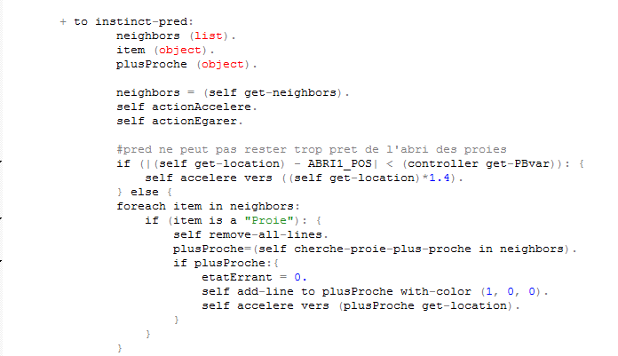 La méthode principale qui détermine l'instinct du prédateur (chercher des proies et évite les abris).

III.2.2) Création de l'environnement :

On commence la construction de notre système par la création des classes de nos agents .
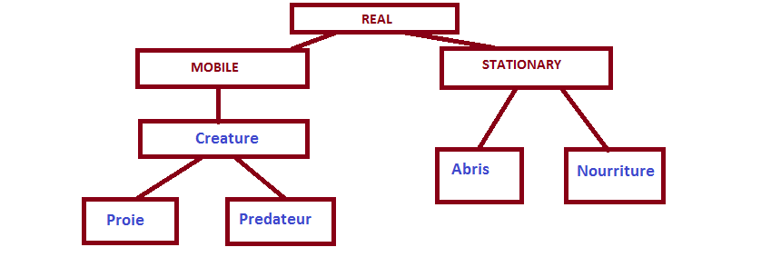 Hiérarchie des classes
Hiérarchie des classes de notre système :
Les classes immobiles (Abris, Nourriture) héritent de la classe breve « Stationary » .
Les Proies, Prédateurs héritent de la classe Creature qui elle-même hérite de la classe breve « Mobile ».

Création des régles :
On construit ensuite au fur et à mesure les règles définies, commençant par les gestions de collisions, les méthodes de mouvements (accélérer, se balader) etc. Une des méthodes importantes pour l’interaction des créatures est la recherche du voisin le plus proche.
Un Prédateur en train de chasser des proies, la ligne rouge indique sa cible, les lignes noires indique les objets qu'il voit.
L'algorithme consiste à parcourir la liste des voisins visibles et compare les distances entre l'objet et chacun de ses voisins puis retourner la cible la plus proche. (Pour calculer la distance entre l'objet et son voisin, on calcule la différence entre 2 vecteurs de localisation normalisés).

Les fonctions utilisateurs :
La simulation est autonome, mais on ajoute des options qui permettent aux utilisateurs d'interagir avec la simulation pendant qu'elle se déroule.
Comme mentionné dans la partie « Manuel d'utilisation », on peut accéder à ces fonctions par le menu simulation.
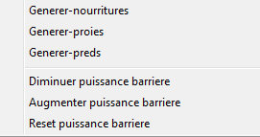
Par défaut :
Generer-nourritures : générer 0.5*nombre de nourritures initiales.
Generer-Predateurs : générer 2 prédateurs.
Generer-Proies : générer 4 proies.
Diminuer Puissance Barrière : réduire la puissance barrière de l'abri (les Prédateurs peuvent approcher de l'abri.
Augmenter Puissance Barrière : l'inverse de l'option précédente.
Reset Puissance Barrière : réinitialiser la puissance barrière.
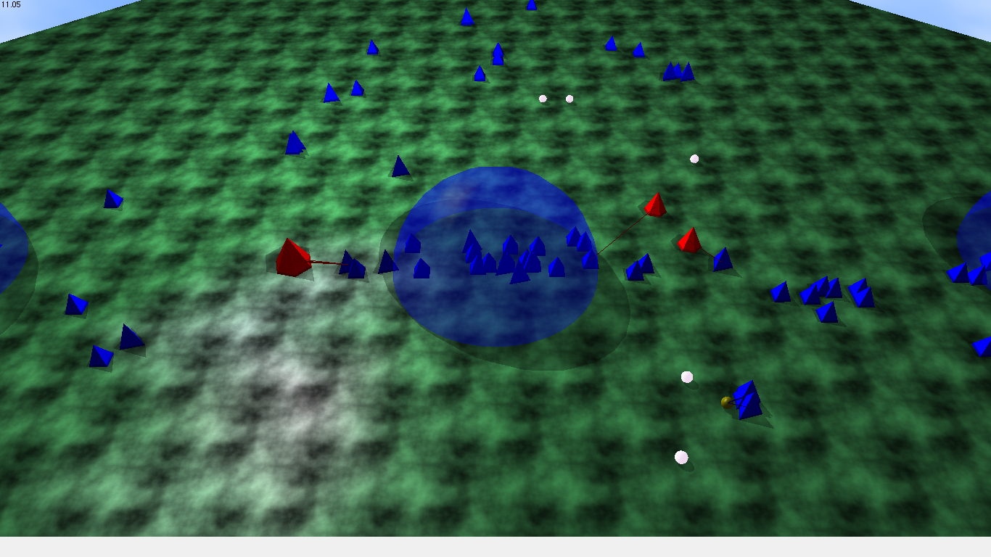 Puissance Barrière par défaut.

Puissance Barrière diminue

La reproduction des créatures:
Comme indiqué dans la section d'analyse, lorsqu'une créature vérifie les conditions définies, elle peut donner naissance à un enfant en respectant la règle où aucune nouvelle énergie ne sera créée.
Les différentes configurations possibles qui peuvent mener à une émergence

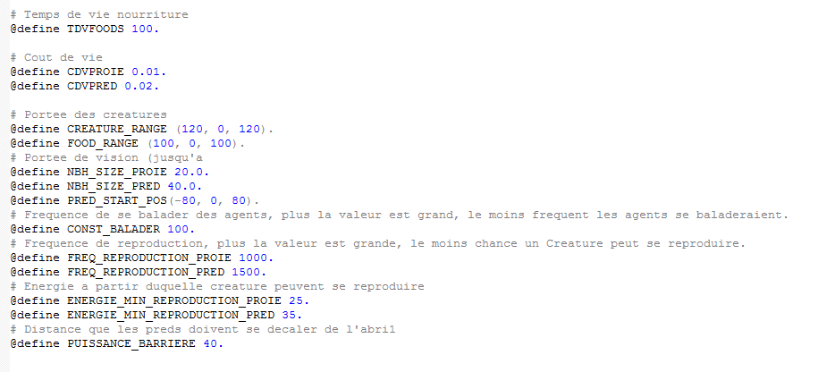 Extrait du fichier constants.tz
En modifiant les divers paramètres de l'environnement proposé dans le fichier « constants.tz », on peut arriver à trouver un nombre très large de configurations possibles qui peuvent nous mener à une émergence.
Par exemple : pour cette configuration par défaut, on peut remarquer après des nombreux tests qu'à partir du moment où le nombre de prédateurs est supérieur à 5, et le nombre de la nourriture de départ est 2 fois le nombre des proies. Les proies persévèrent, ils survivent et se reproduisent toujours, alors que les prédateurs finissent par s'éteindre. Par contre, pour cette même configuration, si la puissance de la barrière est diminuée, ce sont les proies qui s’éteindront en premier.
Du côté développeur, on peut sauvegarder plusieurs configurations comme celle-ci dans différents fichiers et relever des statistiques à partir des nombres de tests qu'on a fait.
Cet environnement est ouvert ensuite éventuellement à des implémentations des mutations génétiques. Par exemple : chaque créature peut avoir une propriété sur la vitesse ou sa portée de vision, la mutation peut se produire lors des transformations de l'enfant qui hérite de ses parents.
IV Perspective et Conclusion:

La réalisation de ce projet m'a permis de découvrir une nouvelle notion très intéressante et importante.
A la version finale de Survivore, par rapport au modèle du système prévu, les critères demandés sont implémentés avec succès. (le terrain, conception visuelle de créature, les comportements des agents, ont toutes été mises en œuvre et fonctionnent correctement). Seule la mutation génétique n'est pas implémentée.
J'ai rencontré des difficultés lors du développement : la gestion des fuites mémoires, la représentation 3D du système exige de savoir gérer la mémoire et améliorer les algorithmes pour optimiser la performance de l'application. Plusieurs fuites de mémoires ont été corrigées au cours du développement et l'application a bien été testée pour être stable et pas trop coûteux.
J'ai pris la décision d'investir le temps pour maintenir le fonctionnement correct et stable de l'application avant l’implémentation des mutations.
L'application Survivore ! nous permet d'avoir un environnement de base solide d'un système de vie virtuelle qui offre différentes possibilités de développement dans le futur. On peut se poser des questions pour un tel système dans la vraie vie:
Qu'arriverait-il si la seule source d'énergie était épuisée?
Quelle transformation/mutation/adaptation est nécessaire pour que l’espèce puisse survivre?
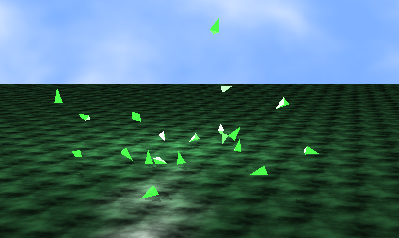Nouvelle espèce capable de voler après des mutations génétiques

